Scintigraphie

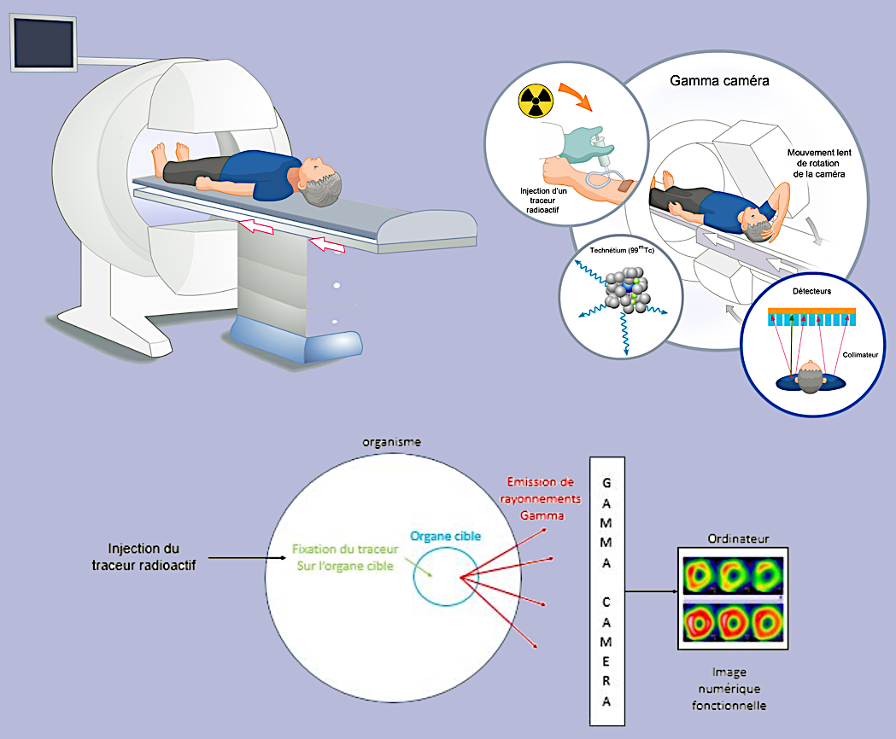

http://www.cea.fr/comprendre/Pages/sante-sciences-du-vivant/essentiel-sur-imagerie-medicale.aspx

Vidéo |   Examen d'imagerie médicale : scintigraphie
Définition | Examen d'imagerie médicale utilisant des substances radioactives.
Principe | Un traceur radioactif est injecté au patient et va se fixer spécifiquement sur l’organe à étudier. Le traceur radioactif émet des rayonnements gamma qui traversent le corps du patient jusqu’à la gamma-caméra. La gamma-caméra tourne autour du patient afin d’obtenir, après reconstitution informatique, des images fonctionnelles de l’organe étudié. Les zones à fortes concentrations en marqueur radioactif apparaissent en rouge (zones chaudes) et celles à faibles concentrations en bleu (zones froides).
Intérêts médicaux | - observation du fonctionnement des organes (cœur, cerveau...)  - détection des cancers
Avantages | - vision du fonctionnement des organes (imagerie fonctionnelle)
Inconvénients | - examen invasif et douloureux suite à l’injection  - danger du rayonnement gamma : examen qui ne doit pas être réalisé trop fréquemment et contre-indiqué chez la femme enceinte (risque de malformations du fœtus)

